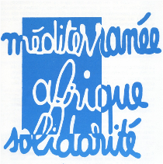

5° Rencontres du Développement solidaire 27 et 28 mai 2022
Mouans-Sartoux

APPEL à DOCUMENTATION

Chers amis et partenaires,

L’organisation des Rencontres se met en place. Leur réussite tiendra aux informations et à la documentation que nous pourrons échanger à cette occasion. Nous vous sollicitons dès à présent sur ce sujet.

Nous disposerons d’une table de presse qui permettra de présenter et diffuser les documents que vous souhaitez partager sur les thèmes retenus.

Nous pensons que les Rencontres réuniront une quarantaine de personnes et organisations

Pour vos envois, nous vous proposons les démarches suivantes qui sont complémentaires :
- Nous faire parvenir dès que vous le pouvez votre documentation papier à l’adresse suivante : si possible et de façon optimale en nombre, à l’adresse suivante :
Yves Ferry, 273 chemin des Plantiers 06370 Mouans-Sartoux
- Nous adresser par mail les documents , textes, photos, diaporamas, vidéos à
Heidi PRINCZ qui pourra reprendre contact prochainement avec vous :
hprincz@net-c.com 06 52 66 21 87 ;

une partie des documents pourront être posés sur le site de MAS : association-mas.org

En vous remerciant de votre amicale coopération

Yves Ferry, président de MAS 06 98 79 65 70 yves.ferry@hotmail.fr

